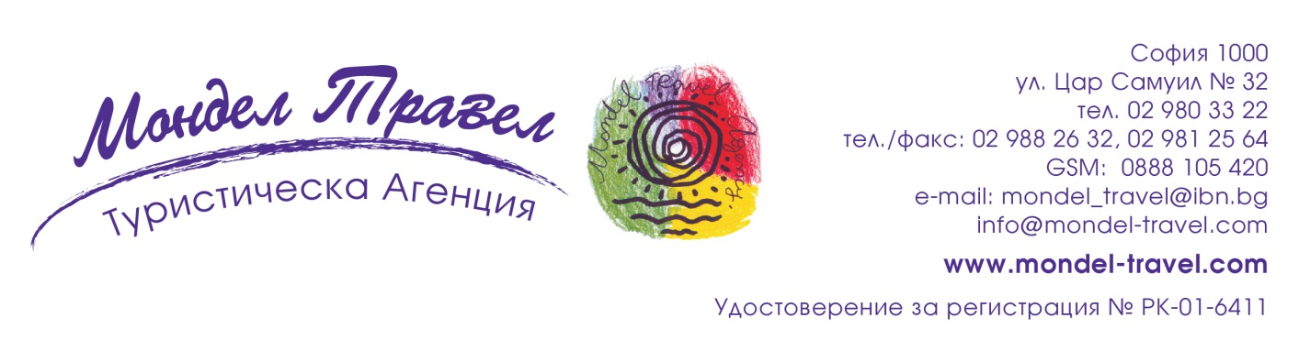
РЕЛАКС В КАТАРИНО СПА ХОТЕЛ 4**** - Разлог!
КАТАРИНО ЕКО СПА ПАКЕТИ!
Валидност: 11.04. - 22.07.2021 г.!
Дати: по избор

СПА комплекс Катарино е от първите модерни СПА хотели с прекрасни условия за целогодишен туризъм в региона на Банско и Разлог. Създаден през 2005 г. и изцяло обновен през 2018 г., той е въплъщение на представата за луксозна СПА почивка сред природата! Със своята съвременна концепция за СПА и уелнес услуги, комплексът е топ дестинация за релакс или романтична СКИ ваканция.
СПА комплекс Катарино е разположен върху площ от 31 000 кв.м., сгушен в сърцето на двете най-високи планини в България - Рила и Пирин. Това, което отличава комплекса е атрактивната му локация, която се намира само на 5 минути с кола от град Разлог и на 10 минути от Банско - най-известният ски център на Балканите. В близост до летни и зимни съоръжения, но същевременно встрани от градската шумотевица, чистите борови гори, обгръщащи комплекса, правят Катарино СПА притегателен център за истинска отмора и презареждане сред природата.
Дизайнът на обновения Катарино СПА Хотел е творение на известната българска дизайнерка Мария Стоева. Той впечатлява с хармония между обем, форми и естествени материали, използвани при изграждането на комплекса, а минималистичният стил и изтънчена елегантност са неговата запазена марка.
В основната си част, комплексът разполага със 139 луксозни стаи и апартаменти, а в границите на хотела са разположени фамилни къщи, които се състоят от 17 комфортни апартамента с по две спални. Гостите на Катарино СПА могат да се насладят на кулинарни изкушения в класическия ресторант и в механа с дегустационна секция за вина и мезета - собствено производство. Комплексът разполага с уютен лоби бар, витамин бар, бар басейн, модерен СПА & Уелнес център, вътрешни и външни басейни с обширни зелени площи, на които са разположени шезлонги за слънчеви бани, детски клуб и външни площадки, конферентен център, собствен тенис на корт, боулинг зала, зала за тихи игри, магазин за дрехи и аксесоари, хранителен магазин, банкомат. Комплексът разполага и със собствена зарядна станция за електромобили с мощност 22 kW, която е единствена по рода си в региона.
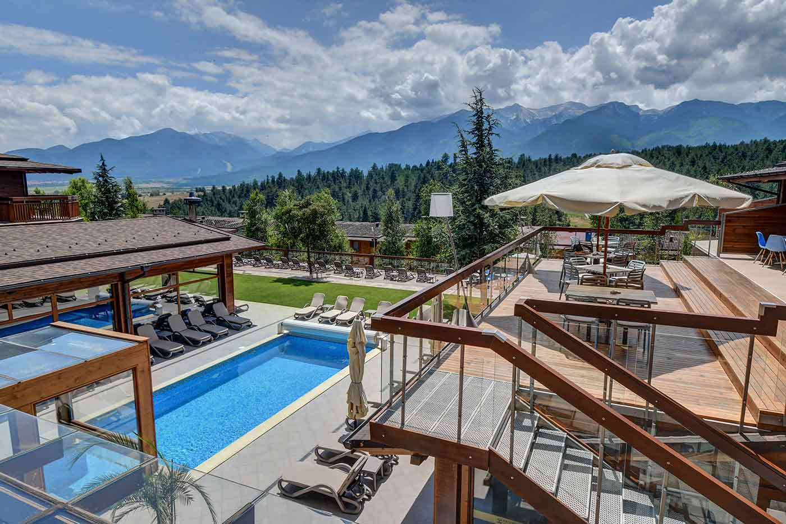
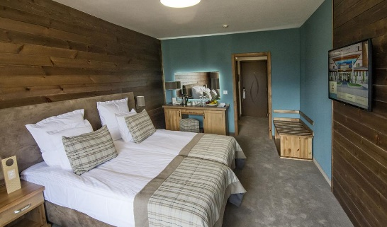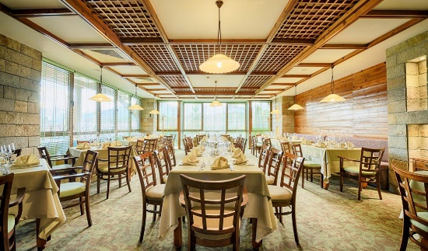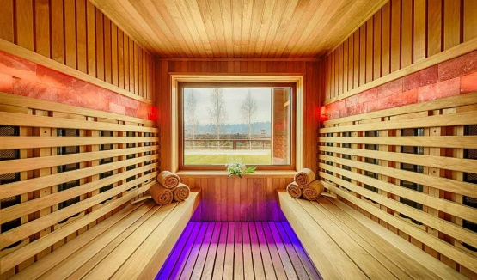
https://hotelkatarino.com/
КАТАРИНО ЕКО СПА ПАКЕТИ
(със закуски и вечери)
Настаняване със закуски, вечери + СПА | Мин. 2 нощувки нед – четв  Мин. 3 нощувки пет - съб | Пакет 4 нощувки
Стаи & апартаменти в основната хотелска сграда
Стая Лукс за 2-ма | 182 | 172
Стая Делукс с балкон за 2-ма | 216 | 204
Джуниър апартамент за 2-ма | 247 | 233
Апартамент Делукс за 2-ма | 284 | 268
ВИП апартамент с тераса за 2-ма | 339 | 320
2-спални апартаменти в самостоятелни вили Вихрен
2-спален апартамент за 4-ма | 432 | 408

Бонуси в цената на пакета:
- 10% отстъпка при мин. 2 нощувки делнични дни или 3 нощувки уикенд /приспаднати в оферираните цени/
- 15% отстъпка при мин. 4 нощувки /приспаднати в оферираните цени/

Други бонуси в пакета:
- Ароматен планински чай за добре-дошли в Лоби бара на хотела
- Сред природата - пешеходни преходи до красиви местности, по график, от 9:30 ч., подходящи за възрастни и деца
- Анимация за деца и възрастни – игри на открито, йога сесии, аквааеробика
- Деца до 5.99 години се настаняват безплатно със закуска и вечеря

Пакетните цени са в ЛЕВА за стая на вечер, за 2-ма госта, при посочения в таблицата минимален престой и включват:
- Комфортни нощувки, богати закуски и превъзходни вечери с внимателно подбрани ястия, приготвени с много любов по автентични рецепти с натурални продукти от нашите ферми
- Безплатно ползване на Детски кът със занимателни игри и аниматорски грижи за малките ни гости, осигуряващи спокойствие на родителите им
- Безплатен достъп до термалната зона в СПА Център Катарино - вътрешен и външен басейн с лечебна минерална вода с температура 34 градуса С, шезлонги и чадъри, джакузи пещера, солна стая, финландска сауна, кива сауна, инфрачервена сауна, арома парна баня, панорамна парна баня, лакониум, приключенски душове, тепидариум, панорамна релакс зона с открита камина, леден фонтан
- Открит паркинг до изчерпване на местата
- Безплатен WI-FI интернет в общите части и в стаите на хотела
- 9% ДДС
- Цените за 2-спален апартамент във вила Вихрен са за настаняване на до 4 възрастни и 1 дете до 13,99 г.

Доплащане: Цените не включват туристическа такса 1.09 лв. на човек на вечер, която е задължителна за всички гости

Максимално настаняване / капацитет:
- Стая Лукс и стая Делукс – 2 възрастни + 1 дете до 13,99 г.
- Стая Делукс – 2 възрастни + 1 дете до 13,99 г.
- Апартамент Джуниър и ап. Делукс – 2 възрастни + 2 деца до 13,99 г. или 3-ма възр. + 1 дете до 13,99 г.
- ВИП апартамент - 2 възрастни + 1 дете до 3,99 г.
- 2-спален апартамент във вила Вихрен - 4 възрастни и 1 дете до 13,99 г.

Политика за настаняване на деца и трети възрастен:
- При единично настаняване, гостът ползва 10% отстъпка от пакета
- Деца до 5,99 год. се настаняват безплатно в стаята на 2-ма пълноплащащи родители съгл. посочения капацитет на стаята. За деца до 2,99 г. осигуряваме безплатни кошарки с бельо, при поискване.
- За 1 дете от 6 до 13,99 год. на допълнително легло, се доплаща 50% от цената на възрастен при двама редовно плащащи родители
- При 1 дете до 5,99 г. и 2-ро дете от 6 до 13,99 г., настанени с 1 възрастен, цената на стаята е равна на цената при единично настаняване.
- При 1 възрастен и 2 деца 6 – 13,99 г., цената се изчислява като за двама възрастни
- Дете от 0 до 13,99 г. на редовно легло в стая с един възрастен, се настанява безплатно, а стаята се заплаща като единично ползване
- Първо дете 6-13,99 г. на допълнително легло в ап. Джуниър и ап. Делукс заплаща 50% от легло на възрастен, а второ дете от 0 до 13,99 г. е безплатно
- 3-ти възрастен на допълнително легло заплаща 70% от цената на редовно легло
- Дете до 13,99 г. на доп. легло в 2-спален апартамент във вила Вихрен се настанява безплатно

Хотелът си запазва правото да оферира различни пакети по време на национални и официални празници.

Начин на плащане:
За резервация се изисква депозит в размер на 50% от крайната цена;
Доплащане до 20 дни преди датата на настаняване.

Анулации:
Безплатна анулация до 10 дни преди датата на настаняване;
Под 10 дни стойността е 100% невъзвръщаема.

Използвани транспортни средства по програмата: няма - собствен транспорт.
Минимален брой туристи: няма – индивидуално пътуване.

Туроператор “ТА Мондел Травел” е застрахована по смисъла на чл. 97, ал.1 от Закона за туризма в застрахователна компания „ЛЕВ ИНС“ АД със застрахователна полица №00088159/13062010010701 /валидна от 31.07.2020 г. до 30.07.2021 г./

